检验检测报名考试管理系统考生操作指南
- 用户注册信息
完成报名人员的基本信息录入
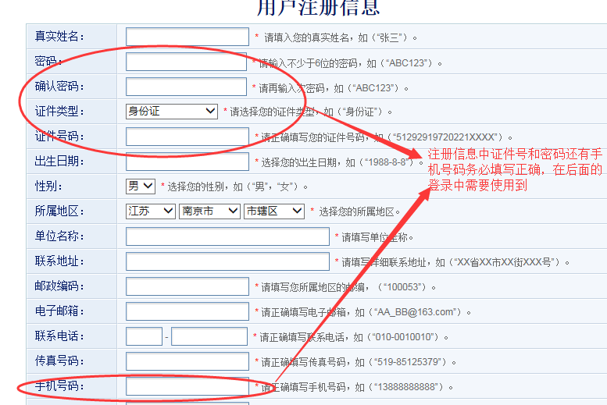

- 登录报名
根据注册信息里的相关信息，有2种登录方式，一种身份证+密码+验证码登录；另外一种是证件号+手机号+验证码登录，如果学员密码忘记了，可以用第二种方式进行登录。
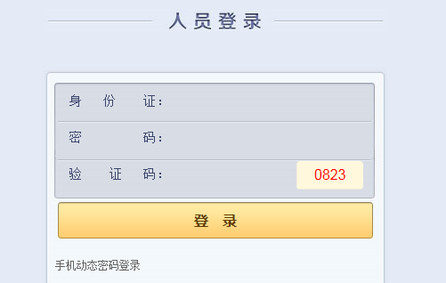

- 审核换证报名（以检验员为例）
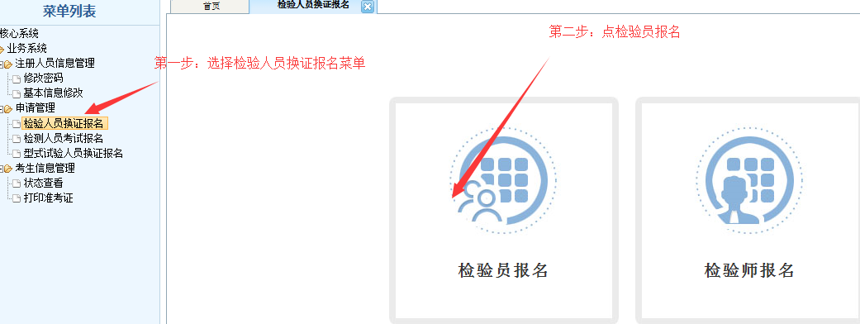

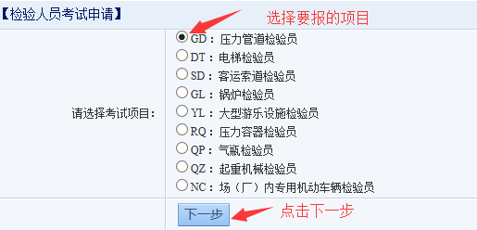

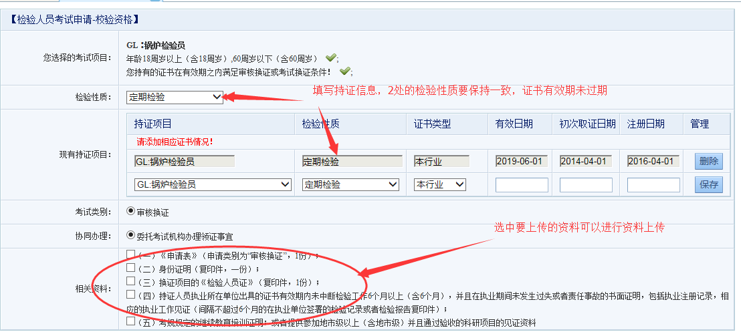
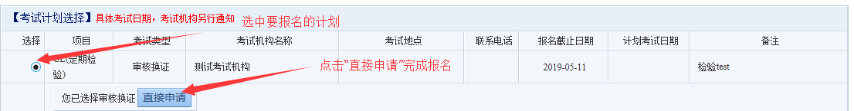

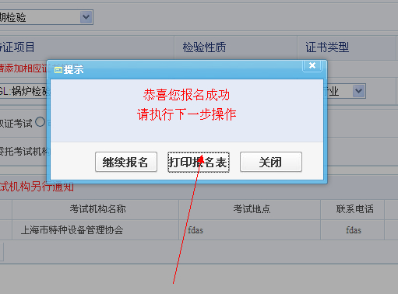
点击打印报名表以后（将此次的报名信息展示出来），可以直接进行报名申请表打印。

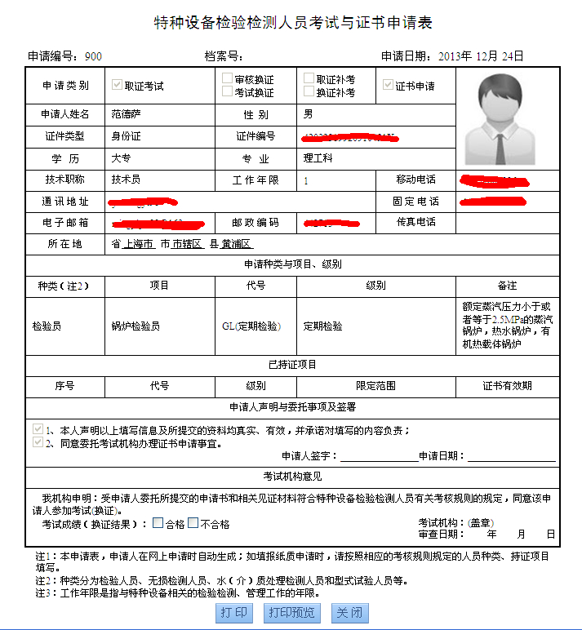
- 无损检测取证报名
考生账号登录后，选择左侧=》考试申请管理 =》检测人员报名
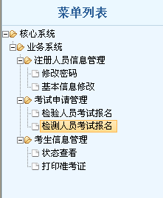
选择一项项目 点击下一步
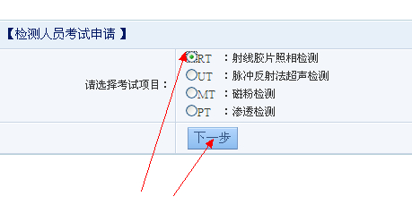
选择或者填写 检验性质、证书记录、考试类别

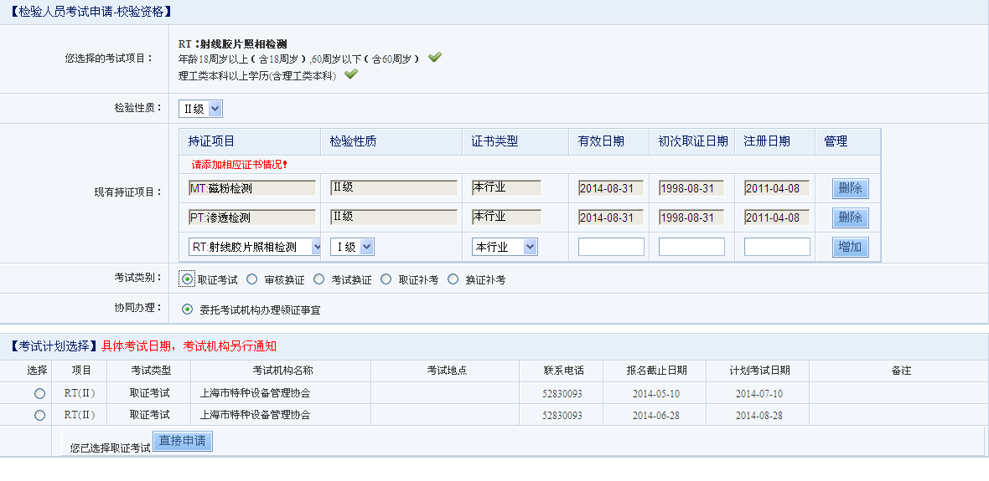
选中“取证考试”考试类别后，计划选择列表里会出现满足该项目和考试类别的计划信息，选择要报名的计划，点击“直接申请”进行报名。
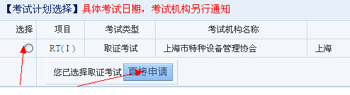
选中单选按钮 后点击直接申请 出现以下情况表示 您已经申报成功
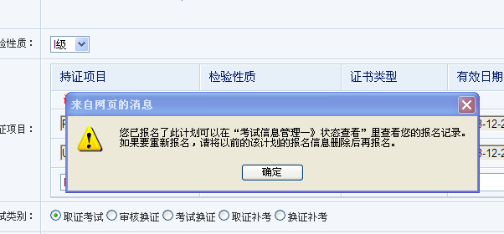
选中单选点击直接申请后弹出窗口如下表示申报成功

点击打印报表以后（将此次的报名信息展示出来，点击打印，将该页打印出来；点击打印预览，预览该页信息；点击关闭，关闭本页。）

- 问题解答
1、考生审核换证报名时，已经录入相关持证信息，但仍提示证书信息有误，无法报名，该问题的多半原因是报名申请页面上填写的检验性质和持证信息里的检验性质不一致导致；另外持证信息的有效日期要未过期。
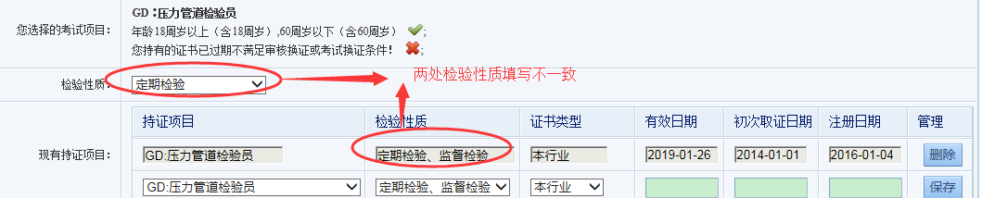

2、换证报名持证信息里有效期填写必须是未过期的证书信息，否则提示如下，无法报名：
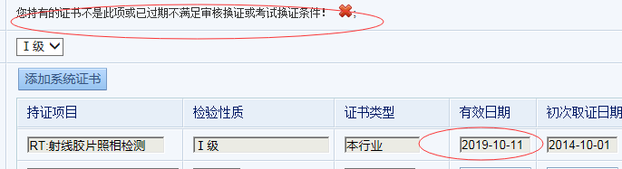
3、相关材料中申请表资料上传方式：
报完名打印出申请表后，在状态查看里找到报名信息选中后操作修改附件
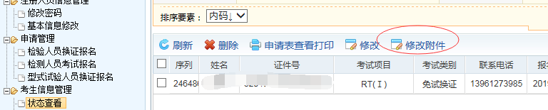
把打印出的申请表进行上传；
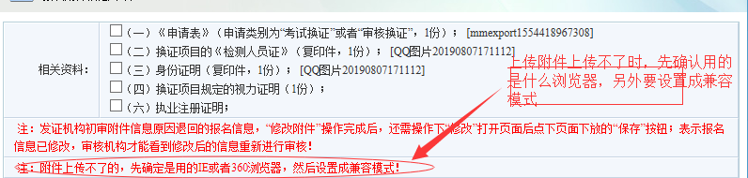
另外上传的单个材料大小不要过大，控制在2M内；

